Synthèse d’une espèce chimique (fin du C 7)

- Espèce chimique naturelle, synthétique et artificielle.

Vocabulaire : espèce chimique (EC) naturelle, artificielle et synthétique ?

Synthétique = synthétisée en laboratoire
Naturelle = qui existe dans la nature
Artificielle = qui n’existe pas dans la nature
Exemple :
Lorsque l’on extrait la caféine du café, l’espèce chimique « caféine » obtenue est dite naturelle car elle a été extraite de la nature.
Si maintenant en laboratoire, on la fabrique, elle sera qualifiée de « synthétique ».
Une EC qui est fabriquée en laboratoire mais qui n’existe pas à l’état naturel est dite « artificielle ».

Important :
Ainsi, une EC artificielle est forcément synthétique alors qu’une EC synthétique n’est pas forcément artificielle puisqu’elle peut également être trouvée dans la nature.
Une même molécule d’origine naturelle ou synthétique sera exactement identique.

Intérêt de la chimie de synthèse :
La chimie de synthèse a plusieurs rôles :
-synthétiser des EC naturelles pour éviter un épuisement des ressources naturelles
-permettre de produire de grandes quantités et donc de réduire le coût économique
-créer des EC plus performantes ou en créer de nouvelles (domaine pharmaceutique).

Toutes les EC nécessaires à l’homme ne peuvent pas être puisées uniquement dans la nature car les quantités nécessaires sont devenues énormes et la nature ne peut pas être surexploitée.
La chimie de synthèse a également permis de créer des EC synthétisées plus performantes (colorants résistant mieux aux lavages, produits décaféinés, …) ou encore de créer de nouvelles EC jusque-là inconnues (domaine pharmaceutique).

- Comment se déroule une synthèse chimique ?

Une synthèse chimique se décompose en 4 étapes :
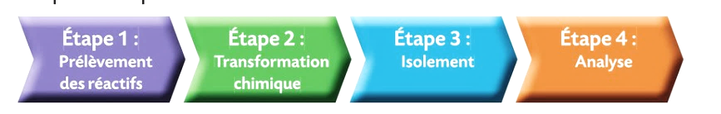

1ère étape : le prélèvement des réactifs.
Cette étape a pour but de choisir les réactifs appropriés qui vont permettre d’obtenir le produit souhaité.

Il faudra être vigilant quant à la sécurité en regardant bien les pictogrammes de sécurité de chacun.
Le prélèvement des réactifs se fera à l’aide :
-d’une balance pour les réactifs solides (matériel : balance, coupelle, spatule)
-de verrerie de prélèvement de volume pour les réactifs liquides (éprouvettes graduées, pipettes jaugées …).

2ème étape : la transformation chimique.

Dans de rares cas, il suffit de mélanger les réactifs pour que la transformation se fasse rapidement.
Mais le plus souvent, la transformation chimique est naturellement lente, il faut donc la rendre plus rapide ; pour cela, on utilise le montage de chauffage à reflux.

Visionner la vidéo (4 min) :
https://lycee.hachette-education.com/pc/2de/#C07_VID_Les-bons-gestes_Chauffage-a-reflux_BDmp4

Questions :
1/ Pourquoi est-il nécessaire de chauffer le mélange réactionnel ?
2/ Pourquoi un chauffage à reflux est préférable à un chauffage simple ?
3/ Compléter le schéma ci-dessous en le légendant.
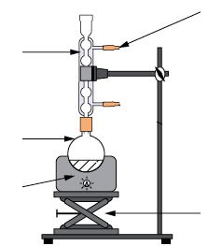

4/ Pourquoi l’eau dans le réfrigérant doit-elle arriver par le bas ?
5/ Quel est le rôle de l’élévateur ?

Correction :
1/ Pourquoi est-il nécessaire de chauffer le mélange réactionnel ?
En chauffant le milieu réactionnel, on augmente l’agitation thermique donc on favorise la rencontre entre les réactifs ; la transformation chimique est donc plus rapide.
2/ Quel est l’intérêt d’un chauffage à reflux par rapport à un chauffage simple ?
Grâce au chauffage à reflux, les vapeurs qui sortent du ballon se condensent sur les parois froides du réfrigérant, ce qui évite toute perte de matière.
3/ Compléter le schéma ci-dessous en le légendant.

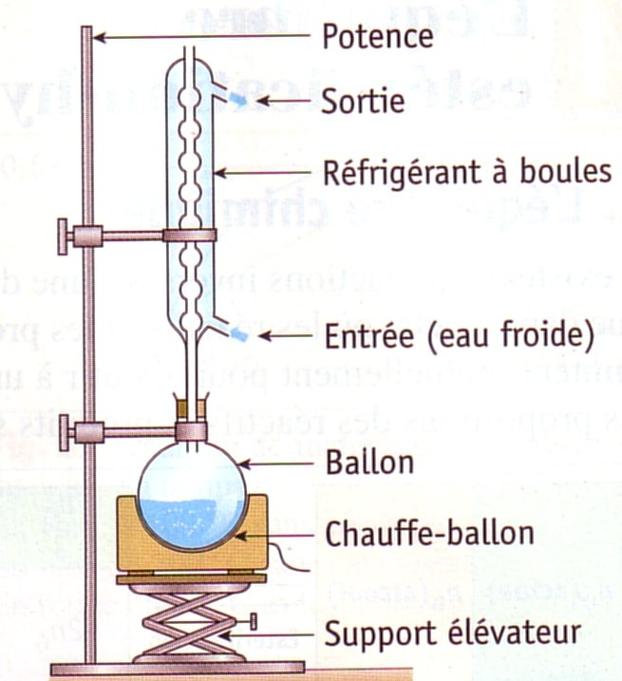

4/ Pourquoi l’eau dans le réfrigérant doit arriver par le bas ?
L’eau arrive par le bas du réfrigérant de manière à ce que celui-ci soit rempli totalement ; en effet, si l’eau descendait, la partie haute du réfrigérant ne serait pas pleine et le refroidissement serait moins efficace.

5/ Quel est le rôle de l’élévateur ?
Il permet de pouvoir stopper à tout moment la réaction au cas où celle-ci s’emballe ; il doit donc être ELEVE lors du chauffage (de manière à pouvoir être ABAISSE : en cas de problème, on abaisse l’élévateur et on éloigne le ballon de la source de chaleur).

Intérêt du montage à reflux : permet d’augmenter la vitesse de la réaction chimique (en chauffant, les réactifs se rencontrent avec une plus grande probabilité) sans perte de réactifs ou de produits (puisque les vapeurs se condensent dans le réfrigérant).

3ème étape : l’isolement du produit.
Cette étape permet de séparer l’espèce synthétisée du reste du milieu réactionnel dans lequel elle se trouve (la séparer des autres réactifs placés par exemple en excès, des autres produits de la réaction, du solvant …).
Pour cela, on peut utiliser une extraction liquide-liquide, une filtration …
- cette étape sera vue en détail en première (HP en 2nde).

4ème étape : l’analyse du produit obtenu.
Cette étape a pour but de vérifier :
- que l’espèce synthétisée est bien celle attendue
- la pureté du produit obtenu.

Les méthodes d’analyse dépendent de l’état physique (liquide, solide) du produit obtenu.
-si le produit est solide, on pourra mesurer sa température de fusion ou réaliser une chromatographie sur couche mince CCM (dans ce cas, il faudra au préalable solubiliser le produit solide obtenu dans un peu de solvant).
-si le produit est liquide, on pourra mesurer sa température d’ébullition ou réaliser une chromatographie sur couche mince.

Principe de la CCM :
Visionner la vidéo : stopper la vidéo à 3min 55 (la fin est HP).
https://www.youtube.com/watch?v=gjrnyY1rL-M&feature=youtu.be
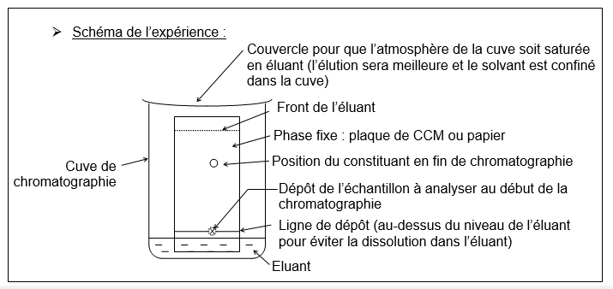

Analyse d’une CCM :
-Chaque tache correspond à une seule EC ; ainsi, si un dépôt X sur la ligne de dépôt aboutit à la présence de plusieurs taches après élution, on pourra en déduire que X n’est pas un corps pur, c’est un mélange de plusieurs EC.
-Les taches qui sont à la même hauteur correspondent à la même EC.

Intérêt de la CCM : la CCM permet de séparer et d’identifier les différents constituants d’un mélange.

Exemple : CCM de colorants alimentaires.
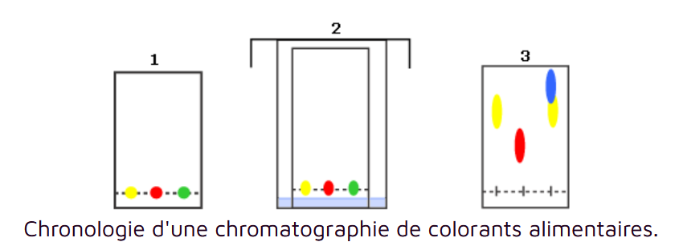

Schéma 1 : dépôt des colorants sur la ligne de dépôt : J, R et V.
Schéma 2 : on dispose la plaque dans l’éluant sans que la ligne de dépôt ne trempe dans l’éluant et on ferme la cuve avec le couvercle.
Schéma 3 : une fois que l’éluant a migré jusqu’à 1 cm du bord supérieur, on retire la plaque.

Conclusion : le colorant J est pur (1 seule tache) ; idem pour le colorant R ; le colorant V est un mélange (puisque plusieurs taches) dont une des EC est le jaune (la tache J dans le V et dans le J sont à la même hauteur), l’autre étant le bleu.
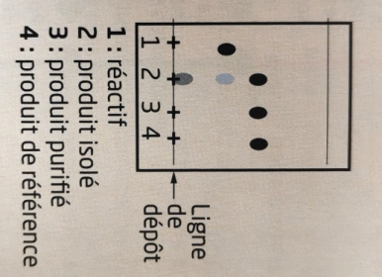
Application : Que peut-on conclure du chromatogramme suivant ?

Correction :
L’interprétation du chromatogramme se fait en comparant la hauteur des différentes taches :
-le produit isolé (2) est un mélange de 3 EC dont une est le réactif placé en excès et une autre est certainement une impureté
-après purification, il ne reste qu’une seule tache donc on a bien un corps pur.
-le dépôt (4) nous permet de vérifier que le produit purifié correspond bien à ce que l’on souhaite : les taches des dépôts (3) et (4) sont bien à la même hauteur.

